ASTRO SYSTEMS

Documento de Requerimientos del Sistema
Administrador de Puertas
a Nivel Universitario

Versión | 1.0
Grupo | Astro Systems
Fecha | Mayo 2026
Integrantes | Carlos Sanchez  Maziel Camaño  Angel Villarreal  Asbel Johnson  Jesus Pérez

1. Introducción

1.1 Propósito del documento
Este documento define los requerimientos funcionales y no funcionales del Sistema Administrador de Puertas de Seguridad a Nivel Universitario, desarrollado por el equipo ASTRO SYSTEMS. Sirve como guía para el equipo de desarrollo, asegurando una comprensión clara y documentada de los requerimientos del cliente, y establece las bases para la validación, pruebas y evolución futura del sistema.

1.2 Alcance del sistema
El sistema será una aplicación web orientada a la gestión de accesos universitarios mediante usuarios, grupos y permisos asociados a puertas de seguridad. Estará disponible desde cualquier navegador moderno y se conectará a una base de datos centralizada para el almacenamiento y validación de información en tiempo real.

El sistema abarcará los siguientes módulos y funcionalidades:

- Administración de usuarios del sistema (CRUD completo).
- Creación y gestión de grupos universitarios.
- Configuración de accesos por áreas y puertas.
- Configuración de permisos de acceso entre grupos de usuarios y puertas.
- Auditoría de inicio de sesión y de modificaciones del sistema.
- Consultas dinámicas con múltiples filtros simultáneos.
- Consultas cruzadas con filtros avanzados sobre la información almacenada.
- Gestión de estados: habilitar e inhabilitar usuarios y grupos.
- Historial completo de accesos físicos y cambios administrativos.

1.3 Definiciones, acrónimos y abreviaturas

Término / Sigla | Definición
DRS | Documento de Requerimientos del Sistema.
JWT | JSON Web Token – estándar para transmisión segura de información entre partes mediante tokens firmados.
API | Application Programming Interface – interfaz de programación de aplicaciones.
HTTPS | HyperText Transfer Protocol Secure – protocolo de comunicación web con cifrado TLS/SSL.
SQL | Structured Query Language – lenguaje de consultas para bases de datos relacionales.
ORM | Object-Relational Mapping – técnica para mapear clases Java a tablas de base de datos.
UI | User Interface – interfaz gráfica de usuario del sistema.
USR | Abreviatura interna para 'Usuario'.
GRP | Abreviatura interna para 'Grupo'.
AUD | Abreviatura interna para 'Auditoría'.
ADM | Abreviatura interna para 'Administrador'.

Problemas específicos que motivan el sistema

- Falta de control centralizado sobre los accesos a áreas universitarias.
- Dificultad para gestionar permisos y usuarios de forma manual.
- Ausencia de auditorías automatizadas de accesos y modificaciones.
- Riesgo de acceso no autorizado a áreas restringidas de la institución.
- Falta de trazabilidad de las acciones realizadas por los administradores.
- Procesos lentos y propensos a error en la validación de usuarios.

1.4 Referencias
- Normativas internas de seguridad universitaria de la institución.
- Modelos y estándares de control de acceso basados en permisos digitales.
- Documentación oficial de Spring Boot, Spring Security y JWT.
- Guías de desarrollo web con HTML5, CSS3, JavaScript y Vite.

1.5 Visión general del documento
El documento se organiza en secciones que cubren la descripción general del sistema, los requerimientos funcionales y no funcionales, las interfaces externas, los modelos UML, los requisitos futuros y los apéndices del proyecto.

2. Descripción General del Sistema

2.1 Perspectiva del producto
El sistema será una aplicación web integrada con una base de datos centralizada MySQL, encargada de administrar los permisos de acceso entre usuarios, grupos y puertas. Está orientado exclusivamente al entorno universitario y permitirá administrar usuarios, grupos, permisos y auditorías desde un panel web unificado accesible por navegador.

2.2 Funciones del sistema

- Autenticar administradores mediante usuario, contraseña y token JWT.
- Gestionar usuarios del sistema: registrar, consultar, modificar y eliminar.
- Gestionar grupos universitarios: crear, editar, eliminar y filtrar.
- Configurar permisos de acceso por puerta y área para usuarios y grupos.
- Configurar y validar los permisos de acceso entre grupos y puertas.
- Registrar auditoría completa de logins y modificaciones del sistema.
- Ejecutar consultas dinámicas con filtros combinados.
- Ejecutar consultas cruzadas con filtros combinados.

2.3 Características de los usuarios
Stakeholders del Sistema

Actor | Rol en el sistema | Funciones principales
Administrador | ADMIN – acceso completo | Gestionar usuarios, grupos, accesos y ver auditorías.
Auditor | AUDITOR – auditoría | Consultar registros de login y de cambios del sistema.
Consultor | CONSULTOR – consultas | Ejecutar consultas dinámicas y exportar reportes.
Usuario regular | USER – acceso estándar | Visualizar su propia información y consultas limitadas.
Usuario universitario | Identificado por cédula | Registrado con su grupo y estatus para determinar sus permisos de acceso a puertas.
Equipo técnico | Soporte y mantenimiento | Mantener, actualizar y dar soporte al sistema.

Identificación
Los administradores acceden al sistema mediante nombre de usuario y contraseña. El sistema genera un token JWT por sesión con tiempo de expiración de 24 horas. Las personas con acceso físico se identifican mediante su cédula, registrada en el sistema junto con su grupo y estatus.

2.4 Restricciones
- El sistema requiere conexión a internet estable para operar.
- El registro de accesos depende de que los permisos grupo-puerta estén correctamente configurados en la base de datos.
- El acceso a todos los módulos requiere autenticación válida con JWT.
- La facturación y datos sensibles están sujetos a normativas de privacidad institucionales.

2.5 Supuestos y dependencias
- Se dispone de conexión a internet estable en el entorno universitario.
- El servidor de base de datos MySQL 8.0 está disponible y configurado.
- Los dispositivos utilizados cuentan con navegadores web modernos.
- El servicio de MySQL está correctamente configurado y disponible.

2.6 Técnicas de levantamiento de información
- Análisis de documentación: normativas internas de seguridad universitaria.
- Observación directa: flujo actual de control de accesos en la institución.
- Entrevistas: con personal administrativo, de seguridad y equipo técnico.
- Cuestionarios: evaluación de necesidades por tipo de usuario.
- Lluvia de ideas: sesiones de equipo ASTRO SYSTEMS con el cliente.

3. Requerimientos Funcionales

ID | Nombre | Descripción
RF01 | Inicio de sesión | El sistema debe permitir a los administradores autenticarse mediante usuario y contraseña. La sesión se gestiona con tokens JWT con expiración configurable (por defecto 24 horas).
RF02 | Cierre de sesión | El sistema debe permitir cerrar sesión de forma segura, invalidando el token JWT activo y redirigiendo automáticamente a la pantalla de login.
RF03 | Dashboard principal | El sistema debe mostrar un panel de inicio con acceso rápido a los módulos disponibles según el rol del usuario autenticado.
RF04 | Registro de usuarios | El sistema debe permitir registrar nuevos usuarios con los campos: nombre completo, username, correo electrónico, contraseña, rol y estado. El username y el correo deben ser únicos en el sistema.
RF05 | Gestión de usuarios | El sistema debe permitir listar, buscar, editar y eliminar usuarios. La búsqueda debe funcionar por nombre, username o email. La eliminación debe requerir confirmación previa del usuario.
RF06 | Gestión de grupos | El sistema debe permitir crear, editar y eliminar grupos universitarios (facultades, carreras, secciones), con campos: código, nombre, descripción y estado.
RF07 | Gestión de estados | El sistema debe permitir habilitar o inhabilitar usuarios y grupos sin eliminarlos, preservando la integridad histórica de los datos.
RF08 | Configuración de accesos | El sistema debe permitir configurar qué usuarios o grupos tienen permiso de acceso a cada puerta o área restringida de la universidad.
RF09 | Configuración de accesos grupo-puerta | El sistema debe permitir asignar y eliminar permisos de acceso entre grupos y puertas específicas, almacenados en la base de datos.
RF10 | Registro de personas con acceso físico | El sistema debe permitir registrar a cada persona con acceso físico mediante su cédula, asociándola a un grupo para el control de acceso.
RF11 | Consultas dinámicas | El sistema debe permitir realizar búsquedas avanzadas de usuarios y grupos con múltiples criterios de filtro simultáneos: nombre, código, facultad, estado y actividad.
RF12 | Filtros avanzados de búsqueda | El sistema debe permitir aplicar filtros múltiples y combinados sobre los resultados de las consultas.
RF13 | Auditoría de cambios | El sistema debe registrar automáticamente toda acción de modificación realizada por un administrador, incluyendo: tipo de acción, entidad afectada, detalles, usuario responsable y fecha/hora exacta.
RF14 | Auditoría de login | El sistema debe registrar todos los intentos de inicio de sesión (exitosos y fallidos), incluyendo: usuario, resultado, dirección IP, dispositivo y fecha/hora.
RF15 | Historial de accesos grupo-puerta | El sistema debe mantener en la auditoría de edición un historial de los permisos de acceso asignados o eliminados entre grupos y puertas, con fecha y administrador responsable.
RF16 | Gestión de roles y permisos | El sistema debe restringir el acceso a módulos y endpoints según el rol del usuario autenticado: ADMIN, USER, AUDITOR o CONSULTOR.
RF17 | Búsqueda en auditoría | El sistema debe permitir filtrar los registros de auditoría por fecha, usuario, tipo de acción y entidad afectada.
RF18 | Notificación de accesos no autorizados | El sistema debe registrar y marcar los intentos de acceso a áreas no autorizadas para revisión por parte de los administradores.
RF19 | Respaldo de información | El sistema debe realizar respaldos periódicos de la base de datos para prevenir la pérdida de información crítica.
RF20 | Interfaz responsiva | La interfaz del sistema debe adaptarse correctamente a pantallas de escritorio (>1024px), tabletas (768–1024px) y dispositivos móviles (<768px).

4. Requerimientos No Funcionales

ID | Nombre | Descripción
RNF01 | Rendimiento | El sistema debe responder en menos de 2 segundos por operación. Las consultas deben estar optimizadas con índices apropiados en la base de datos.
RNF02 | Seguridad | El sistema debe proteger contraseñas con cifrado BCrypt, usar HTTPS con TLS en todas las comunicaciones, gestionar sesiones con JWT firmado (mínimo 256 bits) y restringir endpoints por rol.
RNF03 | Usabilidad | La interfaz debe ser intuitiva y responsiva, con mensajes de retroalimentación claros ante acciones exitosas y errores. Las acciones destructivas requieren confirmación explícita.
RNF04 | Fiabilidad | El sistema debe tener disponibilidad del 99% del tiempo. Las transacciones deben completarse de forma atómica para garantizar la integridad de los datos.
RNF05 | Mantenibilidad | El sistema debe contar con arquitectura modular (backend/frontend separados) siguiendo el patrón MVC con capas Controller, Service, Repository y Model, acompañada de documentación técnica completa.
RNF06 | Portabilidad | El sistema debe funcionar correctamente en Google Chrome (v90+), Mozilla Firefox (v88+) y Microsoft Edge (v90+), sin dependencia de plugins adicionales.
RNF07 | Escalabilidad | El sistema debe soportar el crecimiento de usuarios, grupos y puertas de acceso sin cambios arquitecturales mayores. La base de datos debe estar normalizada para manejar grandes volúmenes de registros de auditoría.
RNF08 | Compatibilidad | El sistema debe integrarse con bases de datos MySQL 8.0+. La API REST debe seguir estándares que faciliten futuras integraciones con sistemas académicos institucionales.

5. Matriz de Trazabilidad de Requerimientos

ID | Descripción | Objetivo | Caso de uso | Requisito usuario | Prioridad
RF01 | Inicio de sesión con JWT | Controlar accesos administrativos | CU01: Iniciar sesión | RU01: Seguridad de acceso | Alta
RF04-05 | Registro y gestión de usuarios | Administrar usuarios universitarios | CU02: Gestionar usuarios | RU02: Control de usuarios | Alta
RF06-07 | Gestión de grupos y estados | Organizar usuarios por grupos | CU03: Gestionar grupos | RU03: Organización de accesos | Media
RF08-10 | Control y configuración de accesos | Controlar puertas autorizadas | CU04: Gestionar accesos | RU04: Seguridad física | Alta
RF11 | Consultas dinámicas | Facilitar búsquedas avanzadas | CU05: Realizar consultas | RU05: Acceso rápido a información | Media
RF12 | Filtros avanzados de búsqueda | Facilitar búsquedas cruzadas | CU06: Filtrar consultas | RU06: Búsqueda avanzada | Media
RF13-14 | Auditoría de cambios y login | Mantener trazabilidad del sistema | CU07: Ver auditoría | RU07: Control de modificaciones | Alta
RF16 | Gestión de roles y permisos | Seguridad y control de acceso | CU08: Gestionar roles | RU08: Segregación de funciones | Alta
RF19 | Respaldo de información | Proteger integridad de datos | CU09: Respaldar base de datos | RU09: Continuidad operativa | Media
RNF02 | Seguridad y cifrado | Proteger datos sensibles del sistema | CU10: Autenticar sesiones | RU10: Privacidad y cumplimiento | Alta

6. Interfaces Externas

6.1 Interfaz de usuario
El sistema ofrece una interfaz web responsiva con menú lateral de navegación fijo (269 px, color verde #2D6A4F) con submenús expandibles. Cuenta con las siguientes pantallas principales:

- Login – autenticación con usuario y contraseña, validación JWT.
- Dashboard – panel de inicio con acceso rápido a todos los módulos según rol.
- Gestión de usuarios – tabla con búsqueda, filtros por facultad, código, estatus y actividad.
- Editor de usuarios – formulario completo con validación de campos únicos.
- Gestión de grupos – tabla con filtros y acciones de edición y eliminación.
- Editor de grupos – formulario con campos: código, nombre, descripción y estado.
- Consultas dinámicas – búsqueda dual (usuarios y grupos) con filtros en tiempo real.
- Auditoría de login – tabla con resultado, IP, dispositivo y fecha/hora de cada acceso.
- Auditoría de cambios – tabla con tipo de acción, entidad, detalles y responsable.

6.2 Interfaz de hardware
El sistema es compatible con computadoras administrativas con acceso a red y servidores de base de datos MySQL.

6.3 Interfaz de software

Componente | Tecnología utilizada
Backend | Java 17+ con Spring Boot, Spring Security y JPA/Hibernate.
Frontend | HTML5, CSS3 y JavaScript (Vanilla) con Vite como empaquetador.
Base de datos | MySQL 8.0 con generación automática de esquema por Hibernate.
Autenticación | JWT con clave de 256 bits y expiración de 24 horas.
Cliente HTTP | Axios para comunicación REST entre frontend y backend.

6.4 Interfaz de comunicación
Toda comunicación entre el frontend y el backend se realiza mediante HTTPS con cifrado TLS. El backend expone una API REST en el puerto 8080. La configuración CORS permite solicitudes únicamente desde los orígenes autorizados definidos en el entorno de despliegue.

7. Modelos del Sistema

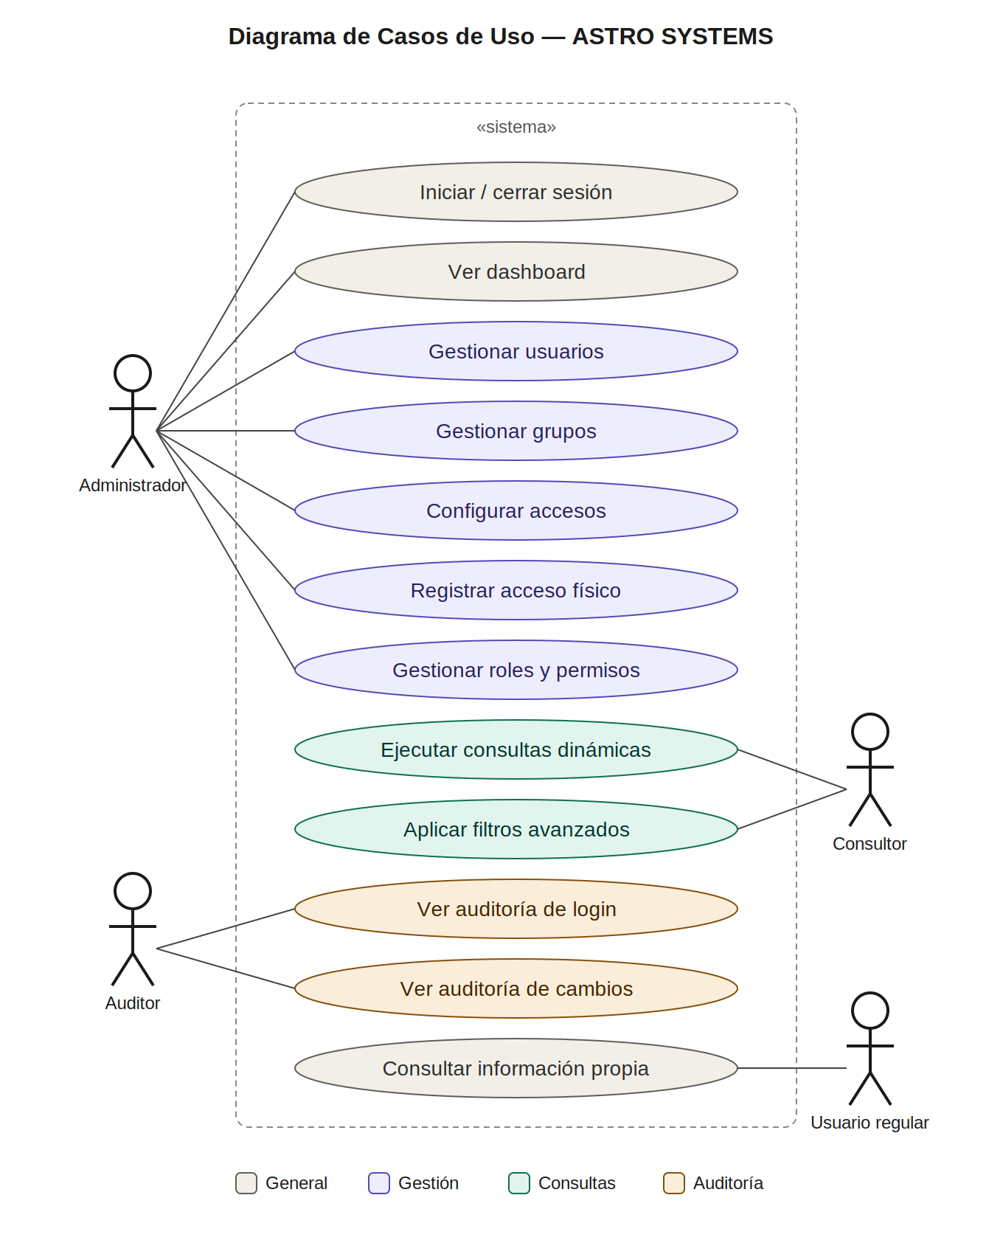
7.1 Diagramas de casos de us

7.2 Diagramas de clases

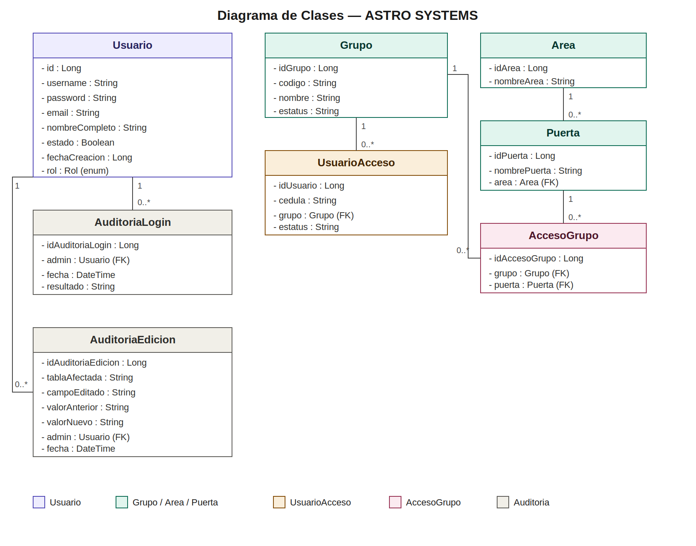

7.3 Diagramas de secuencia
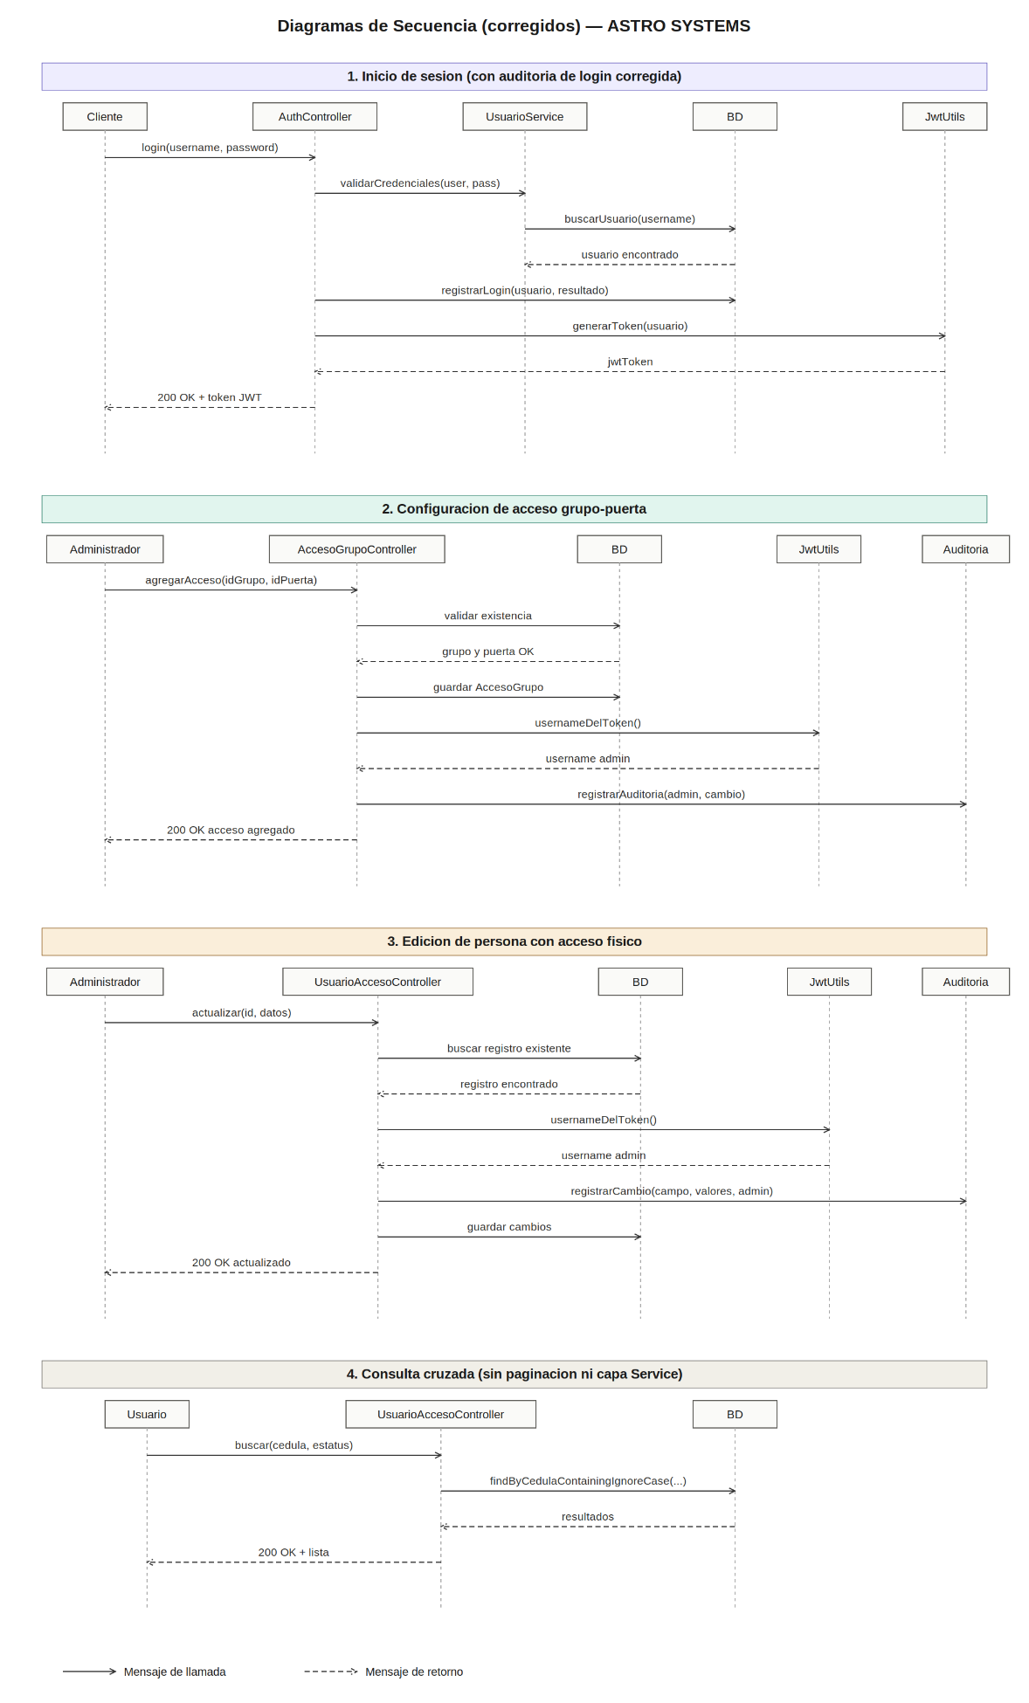

7.4 Diagramas de actividad
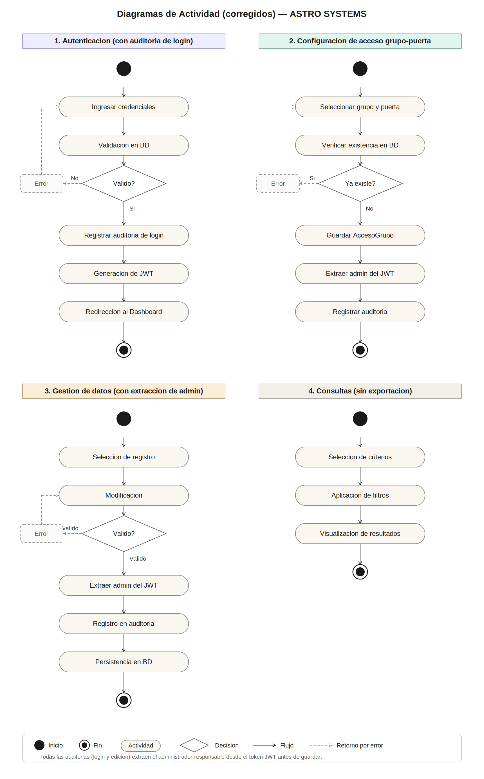

8. Requisitos Futuros y Evolución del Sistema

8.1 Requerimientos anticipados
- Integración del sistema con aplicación móvil para administración remota.
- Reconocimiento facial como método alternativo de validación de acceso.
- Notificaciones automáticas por correo o SMS ante eventos críticos de seguridad.
- Integración con sistemas académicos institucionales (nómina, matrícula, etc.).

8.2 Posibles mejoras futuras
- Dashboard estadístico con gráficas interactivas de accesos y auditorías.
- Control biométrico mediante huella dactilar.
- Acceso mediante código QR generado dinámicamente.
- Reportes inteligentes con detección de patrones de acceso inusuales.
- Integración con inteligencia artificial para identificación de anomalías de seguridad.
- Módulo de paginación avanzada y caché para grandes volúmenes de registros.

9. Apéndices

9.1 Glosario

Término / Sigla | Definición
JWT | JSON Web Token – estándar para la transmisión segura de identidad entre cliente y servidor.
Spring Boot | Framework de Java para el desarrollo rápido de aplicaciones web y APIs REST.
Vite | Herramienta de empaquetado y servidor de desarrollo para proyectos frontend modernos.
ORM | Mapeo objeto-relacional – técnica para persistir clases Java en tablas de base de datos.
Auditoría | Registro histórico y trazable de todas las actividades realizadas en el sistema.
HTTPS | Protocolo seguro de comunicación web con cifrado TLS/SSL.
BCrypt | Algoritmo de hash criptográfico utilizado para el almacenamiento seguro de contraseñas.

9.2 Lista de actores

Actor | Rol en el sistema | Funciones principales
Administrador | ADMIN | Acceso total: gestión de usuarios, grupos, accesos y auditorías.
Auditor | AUDITOR | Consulta de registros de login y de cambios del sistema.
Consultor | CONSULTOR | Ejecución de consultas dinámicas y exportación de reportes.
Usuario regular | USER | Visualización de información propia y consultas limitadas.
Usuario universitario | Cédula | Registrado en el sistema con su grupo y estatus, determina los permisos de acceso a puertas.

9.3 Otros documentos de referencia
- Manual de seguridad universitaria institucional.
- Documentación oficial de Spring Security y JWT.
- Estándares de control de accesos en entornos universitarios.
- Prototipo visual del sistema desarrollado en Figma.
- Diagrama MER de la base de datos (MySQL – astro_sistemas).
- Cronograma de desarrollo ASTRO SYSTEMS (mayo 2026).

10. Anexos

Conclusión
El Sistema Administrador de Puertas de Seguridad a Nivel Universitario, desarrollado por el equipo ASTRO SYSTEMS, representa una solución integral y centralizada para el control de accesos universitarios. La implementación de módulos de auditoría completos, gestión de usuarios y grupos, y control de permisos de acceso entre grupos y puertas permitirá aumentar significativamente la seguridad y la trazabilidad de todas las operaciones administrativas.

La arquitectura modular basada en Spring Boot y tecnologías web estándar garantiza la mantenibilidad, escalabilidad y portabilidad del sistema, estableciendo una base sólida para futuras mejoras tecnológicas orientadas a la automatización y la seguridad institucional.

